Pracovní list – nekonvenční způsoby obrábění
- Na následujícím náčrtu elektroerozívního obrábění doplňte jednotlivé číselné pozice a vysvětlete princip obrábění.
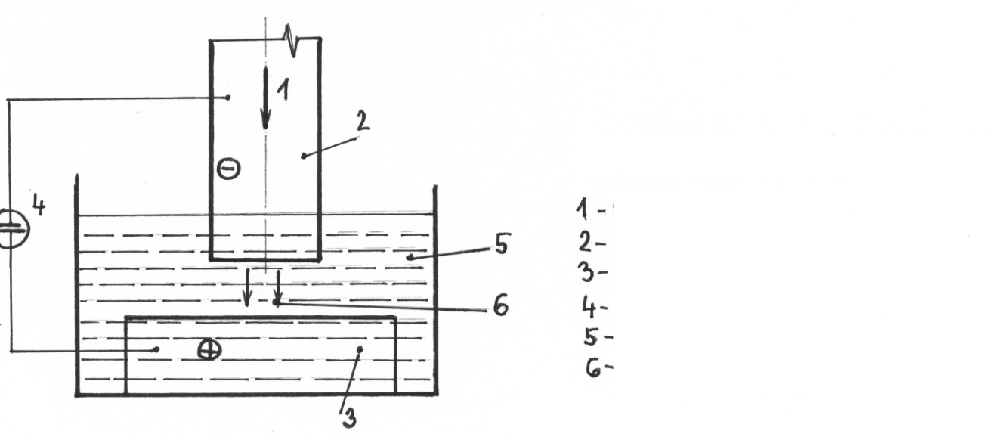
Princip:

- Na následujícím náčrtu elektrochemického obrábění doplňte jednotlivé pozice a vysvětlete princip obrábění.
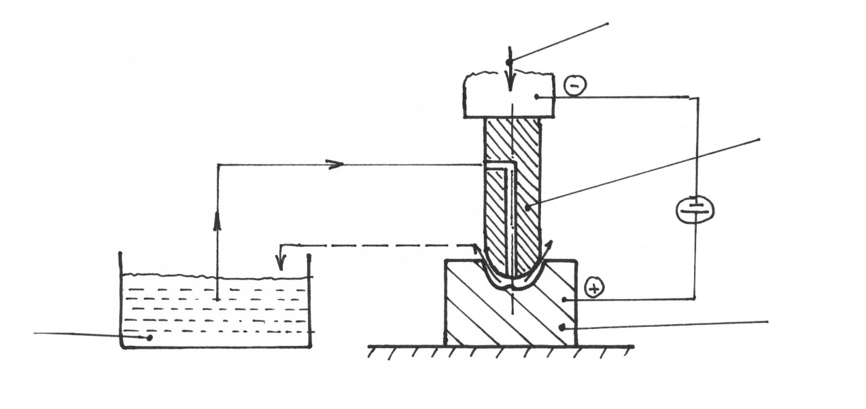

Princip:

